

HELLO, CHILDREN! HOW ARE YOU?

V PONEDELJEK SMO GOVORILI O ROJSTNEM DNEVU, SE ŠE SPOMNIŠ, KAJNE? SPOZNAL SI TUDI 6 NOVIH BESED IN SICER : A PRESENT, A CARD, A CANDLE, A CAKE, A BADGE IN A BALLOON. BI ZNAL POKAZATI NA SLIČICO IN POVEDATI ANGLEŠKO BESEDO ZANJO?



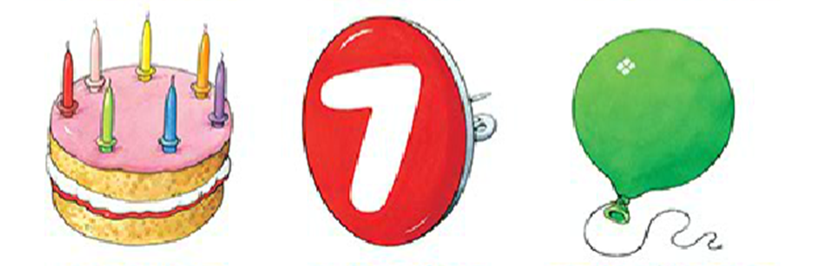

- PRAV POSEBNO DARILO PA JE PRED DOMOM PRIČAKALO TUDI NAŠA DVA MIŠJA PRIJATELJA. MEDTEM KO JE SPIKE DOMA MIRNO BRAL KNJIGICO, MU JE RUBY PRIHITELA POVEDAT POMEBNO NOVICO. TE ZANIMA, KAJ SE JE SKRIVALO V VELIKI, ZELENI ŠKATLI? HITRO ODPRI UČBENIK NA STRANI 40 IN KLIKNI NA SPODNJO POVEZAVO DO STRIPA.

https://elt.oup.com/student/happyhouse/level1/stories_01/story_05?cc=si&selLanguage=en
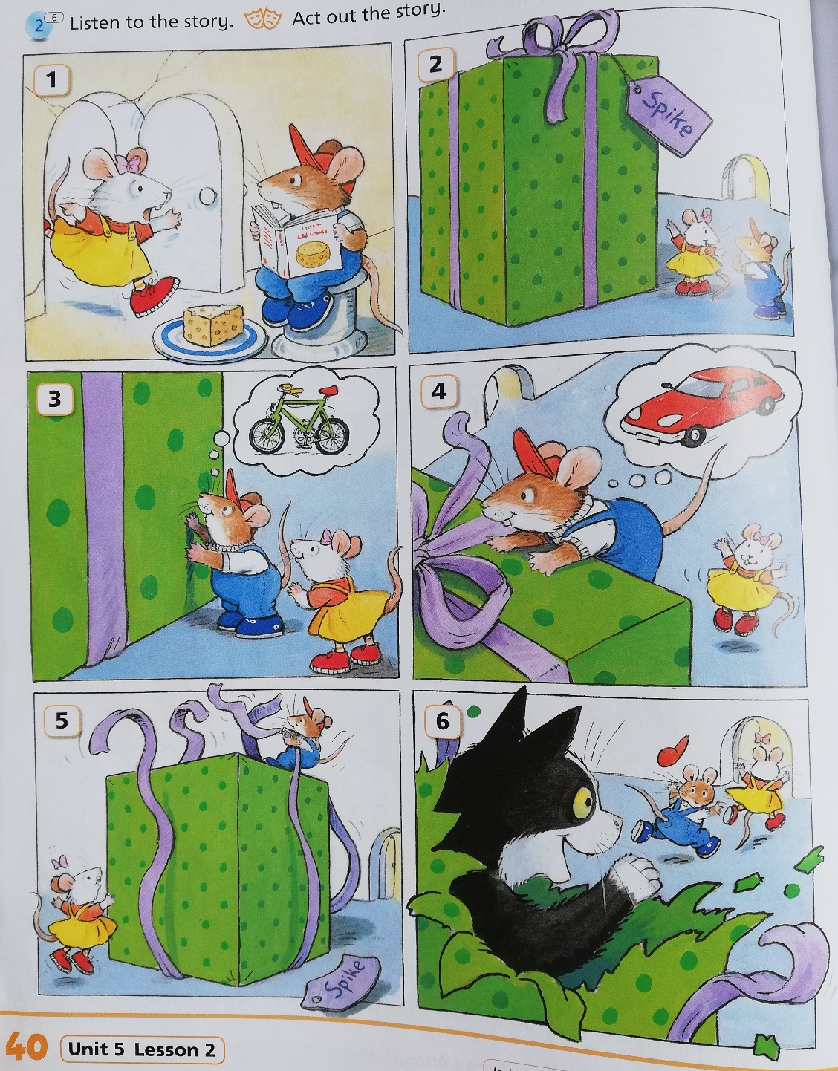

- TALE NAŠ OTTO JE PA RES EN PREDRZEN MAČKON, KAJNE?
*DANES SEM TI PRIPRAVILA DODATNO, MALCE TEŽJO NALOGO. LAHKO JO TUDI IZPUSTIŠ. ČE BI JO ŽELEL NAREDITI, ODPRI UČBENIK NA STRANI 41.

- POKAŽI NA PREDMET IN POVEJ KAJ JE NARISANO. ČE ZMOREŠ, POVEJ TUDI BARVO. BOM PRVI PRIMER NAREDILA JAZ. NAJPREJ POVEMO BARVO, NATO PA KAR JE NARISANO.

PRIMER:
A RED CANDLE
ZMOREŠ ŽE TUDI TI POIMENOVATI KATERI PREDMET?

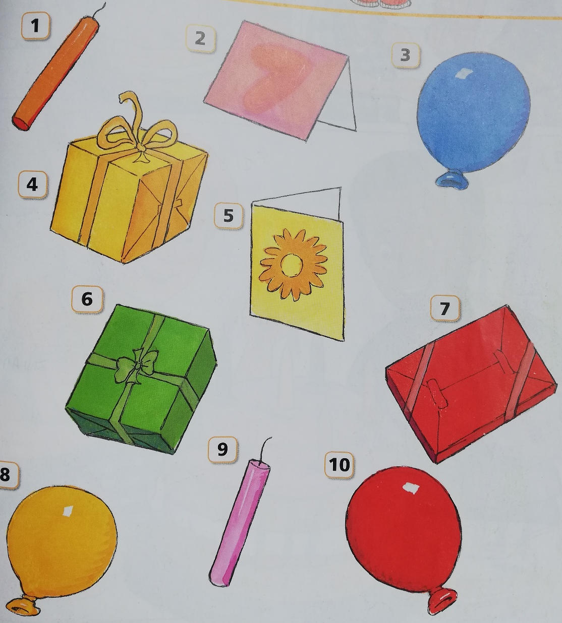

- NAŠA URA ANGLEŠČINE SE BLIŽA KONCU. ZA ZAKLJUČEK SI POGLEJ ŠE RISANKO GOGO, KJER TONY PRAZNUJE ROJSTNI DAN, TI PA OB POSNETKU PONOVI ŠE ŠTEVILA DO 10.

https://www.youtube.com/watch?v=EkpmtaUlaVQ

SEE YOU NEXT WEEK!
TEACHER KATJA

*REŠITVE DODATNE, NEOBVEZNE NALOGE:

- A RED CANDLE
- A PINK CARD
- A BLUE BALLOON
- A YELLOW PRESENT
- A YELLOW CARD
- A GREEN PRESENT
- A RED PRESENT
- A YELLOW BALLOON
- A PINK CANDLE
- A RED BALLOON

Za dodatna vprašanja se lahko obrnete na učiteljico:
- Katja Zule: katja.zule@guest.arnes.si

